Муниципальное общеобразовательное учреждение
Дятьковская средняя общеобразовательная школа №1

Сочинение
«Лес – наше богатство. Берегите его»

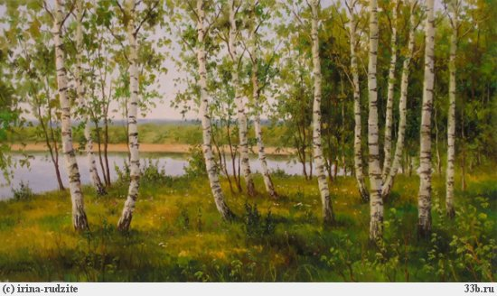

Автор: ученица 6-б класса
Рачикова Лина
Руководитель: Голикова И. В.

Дятьково
2011
Лес – наше богатство. Берегите его.

Что такое лес? Это сочетание разных растений, деревьев, кустарников, животных и птиц. Это живой механизм: растения растут, цветут, придают лесу красочный вид; животные строят себе лесные домики; птички вьют гнёзда. Все эти процессы взаимосвязаны. Не станет одного, постепенно исчезнет и другое. Допустить такое нельзя!
Если бы не было леса, тогда не было бы чистого воздуха, ведь деревья и растения — это основной источник кислорода, благодаря которому мы можем дышать. В лес мы ходим за грибами и ягодами, лекарственными травами. Мы наслаждаемся запахом хвои и даже не задумываемся над тем, что она очень долго растёт. Небольшие речушки и ручьи наполняют лес своей красотой и весёлым журчаньем:
В небе тают облака,
И, лучистая на зное,
В искрах катится река,
Словно зеркало стальное…
Лес – наше богатство, и нам просто необходимо беречь его. Но чтобы это осуществить, необходимо решить ряд проблем.
Первая проблема — это несоблюдение правил поведения в лесных массивах. Если человек пришел в лес отдыхать и не убрал за собой мусор, то таким образом он уже загрязняет природу. Потому что бытовые отходы очень долго перегнивают, а также образуют вредные для жизни растений вещества. Если человек уйдёт из леса, не потушив за собой костер, это место становится очагом возгорания. Лесной пожар, особенно в ветреную погоду, очень сложно потушить. В результате погибает большое количество деревьев. А чтобы выросли другие, должно пройти немало лет. Ведь известно, что деревья растут очень долго, поэтому после пожаров нарушается экологическая обстановка.
Вторая проблема — это незаконная вырубка леса, на месте которого богатые инвесторы строят элитные коттеджи, заводы и фабрики.
Третья проблема — это загрязнение окружающей среды. В некоторые реки, которые находятся рядом с промышленными предприятиями, попадают вредные вещества, отходы производства. Лес, питаясь водой таких рек, получает ядовитые вещества, и в результате многие деревья погибают.
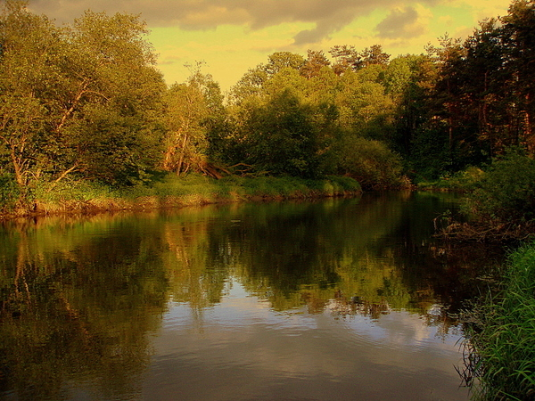
Подобных проблем немало. Чтобы их решить, людям предстоит прежде всего задуматься, что достанется будущим поколениям. Человек, остановись на мгновенье! Лес – наше богатство. Береги его!

